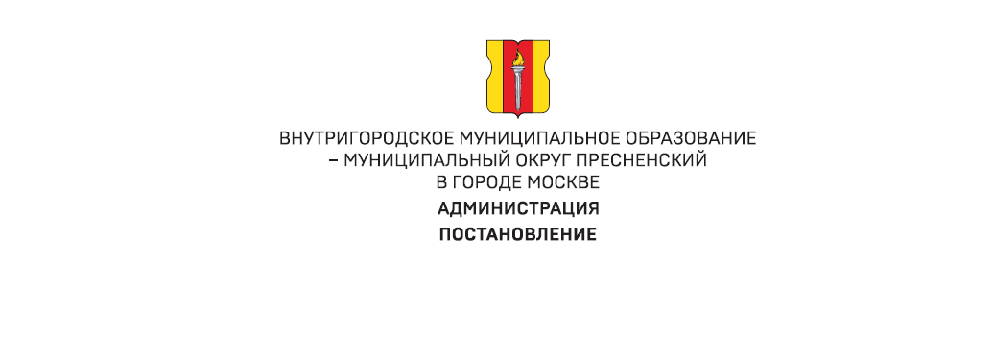
ПРОЕКТ
____________2025 №_______

Об определении структуры и правил формирования
реестрового номера муниципального имущества,
определении способа ведения реестра
муниципального имущества
муниципального округа Пресненский в городе Москве

На основании Федерального закона от 06 октября 2003 года № 131-ФЗ «Об общих принципах организации местного самоуправления в Российской Федерации», Закона города Москвы от 06 ноября 2002 года № 56 «Об организации местного самоуправления в городе Москве», п. 6, 8 Порядка ведения органами местного самоуправления реестров муниципального имущества, утвержденного приказом Министерства финансов Российской Федерации от 10.10.2023 № 163н, администрация муниципального округа Пресненский в городе Москве

ПОСТАНОВЛЯЕТ:

1. Утвердить Положение о структуре и правилах формирования реестрового номера муниципального имущества муниципального округа Пресненский в городе Москве (приложение).
2. В качестве способа ведения реестра муниципального имущества определить ведение реестра муниципального имущества на электронном носителе.
3. Обеспечить хранение и обработку реестра муниципального имущества муниципального округа Пресненский с соблюдением требований информационной безопасности, обеспечивающих конфиденциальность, целостность, доступность, подотчетность, аутентичность и достоверность информации.
4. Опубликовать настоящее постановление в сетевом издании «Московский муниципальный вестник» и разместить на официальном сайте муниципального округа Пресненский в городе Москве в информационно-телекоммуникационной сети «Интернет».
5. Контроль за выполнением настоящего постановления остается за главой администрации муниципального округа Пресненский в городе Москве Корховой В.В.

Глава администрации В.В. Корхова

Приложение
к постановлению администрации
муниципального округа
Пресненский в городе Москве
от___.____.2025 г. № ____

Положение
о структуре и правилах формирования реестрового номера
муниципального имущества муниципального округа Пресненский
в городе Москве

1. Настоящее Положение принято в соответствии с Порядком ведения органами местного самоуправления реестров муниципального имущества, утвержденным приказом Министерства финансов Российской Федерации от 10 октября 2023 года № 163н, и определяет структуру и правила формирования реестрового номера муниципального имущества муниципального округа Пресненский в городе Москве.
2. Структура реестрового номера муниципального имущества состоит из трех цифровых групп, отделенных точками:
– первых пяти цифр кода ОКТМО внутригородского муниципального образования - муниципального округа Пресненский в городе Москве – 45380000;
– номера подраздела реестра муниципального имущества;
– порядкового номера объекта в реестре.
Пример: в случае присвоения реестрового номера объекту недвижимого имущества, он формируется следующим образом:

Первые пять цифр кода ОКТМО муниципального округа Пресненский в городе Москве | Номер подраздела реестра муниципального имущества | Порядковый номер объекта
45380. | 1.1. | 1.

Соответственно, сформированный реестровый номер – 45380.1.1.1.
3.Формирование реестрового номера муниципального имущества осуществляется главным бухгалтером-заведующим финансово-экономическим сектором администрации муниципального округа Пресненский в городе Москве в соответствии со структурой, определенной пунктом 2 настоящего Положения.
4. Реестровый номер является уникальным номером и повторно не используется при присвоении реестровых номеров иным объектам учета, в том числе в случае прекращения права муниципальной собственности муниципального округа Пресненский в городе Москве на объект учета. Соответственно, объекту учета может быть присвоен только один реестровый номер.
5. В случае разделения ранее учтенных в реестре муниципального имущества объектов муниципальной собственности на несколько объектов, соответствующие сведения об объекте учета из реестра исключаются, а реестровые номера вновь образованных объектов учета формируются согласно правилам, установленным п.п. 2- 4 настоящего Положения.
6. Реестровые номера муниципального имущества, сформированные до принятия настоящего Положения, сохраняются.

